SENAI CIC
Unidade Curricular: Visualização de Dados – Turma Bosch

Luan Saviski
Miguel Gradella
Gabriel Wendt

FUTEBOL E ECONOMIA:
o país mais rico ganha a Copa?

Documentação técnica do projeto final
Professora: Lívia Stein Freitas

Curitiba
2026

1. Introdução
Muita gente diz que o futebol é o esporte mais democrático do mundo, porque qualquer país pode montar uma seleção e vencer uma potência. Por outro lado, países mais ricos conseguem investir mais em estrutura, categorias de base e preparação dos atletas. Por isso, escolhemos o tema futebol e economia e quisemos descobrir se a riqueza de um país influencia o resultado das suas seleções em Copas do Mundo.
Para isso, juntamos todos os jogos das Copas de 1990 a 2018 com a renda per capita e o IDH (Índice de Desenvolvimento Humano) de cada país no ano da Copa. As perguntas que guiaram o trabalho foram:
- Em jogos de Copa (1990–2018), a seleção do país com maior renda per capita vence com mais frequência?
- A diferença de renda entre os dois times é maior quando o mais rico vence do que quando empata ou perde?
- A vantagem do país mais rico mudou de 1990 a 2018?
- Onde estão os países que mais venceram jogos de Copa desde 1990?
- Seleções de países com IDH maior marcam mais gols por jogo?

2. Dados
Usamos dois conjuntos de dados da Maven Analytics, que estão disponíveis de graça no site deles. A tabela abaixo resume o que usamos de cada um.
Dataset | Arquivo | Linhas | Período | Colunas usadas
World Cup | world_cup_matches.csv | 900 | 1930–2018 | Year, Stage, Home Team, Home Goals, Away Goals, Away Team, Win Conditions
World Cup | world_cups.csv | 22 | 1930–2022 | Year, Host Country, Winner
World Economic Indicators (dados do PNUD) | HDI.csv | 206 | 1990–2021 | iso3, country, region, gnipc_ano, hdi_ano

A coluna gnipc é a renda nacional bruta por pessoa, em dólares ajustados pelo custo de vida de cada país (paridade de poder de compra). A coluna hdi é o IDH, que vai de 0 a 1.
Como os dados econômicos só começam em 1990 e o arquivo da Copa de 2022 não tem o placar dos jogos, ficamos com 8 Copas (1990 a 2018) e 488 jogos.

3. Preparação dos dados
A limpeza foi feita no notebook 01_limpeza.ipynb, com pandas. Os principais passos foram:
- Leitura dos arquivos: um dos arquivos dava erro de acentuação em UTF-8, então lemos ele com encoding latin-1.
- Formato da tabela de renda: o HDI.csv tinha uma coluna para cada ano (gnipc_1990, gnipc_1991...). Usamos o pd.melt() para transformar essas colunas em linhas, ficando com uma linha por país e por ano (195 países × 32 anos = 6.240 linhas).
- Linhas que não eram países: removemos 11 linhas de regiões e grupos (como "Very high human development"), porque não são países.
- Valores faltando: nenhum jogo do período estava sem placar ou repetido (os 488 jogos batem com o total oficial das Copas). Na tabela de renda havia 132 valores vazios, que deixamos vazios em vez de preencher com a média, porque isso seria inventar dados.
- Pênaltis: os 26 jogos decididos nos pênaltis foram contados como empate, porque o placar do jogo mostra melhor a força dos times do que a disputa de pênaltis.
- Nomes dos países: os nomes das seleções não eram iguais aos do HDI. Criamos uma tabela que liga cada seleção ao código do país (por exemplo, Inglaterra e Escócia viraram Reino Unido, porque o PNUD só tem dados do Reino Unido).
- Junção: juntamos a renda e o IDH de cada time no ano da Copa com merge(). Conferimos que o número de jogos continuou 488 depois da junção.
- Jogos sem renda: 8 jogos (1,6%) ficaram sem renda: 5 da Iugoslávia em 1990 e 3 da Coreia do Norte em 2010. Eles ficaram fora das perguntas 1 a 3.
- Novas colunas: criamos uma coluna dizendo se o time mais rico venceu, empatou ou perdeu, e outra com a diferença de renda entre os dois times.

4. Análise e visualizações
Os gráficos foram feitos no notebook 02_visualizacoes.ipynb, com matplotlib, seaborn e cartopy. Em todos usamos o azul para destacar o que é mais importante e o cinza para o resto, e o título de cada gráfico já diz a conclusão.

Pergunta 1 – O país mais rico vence com mais frequência?
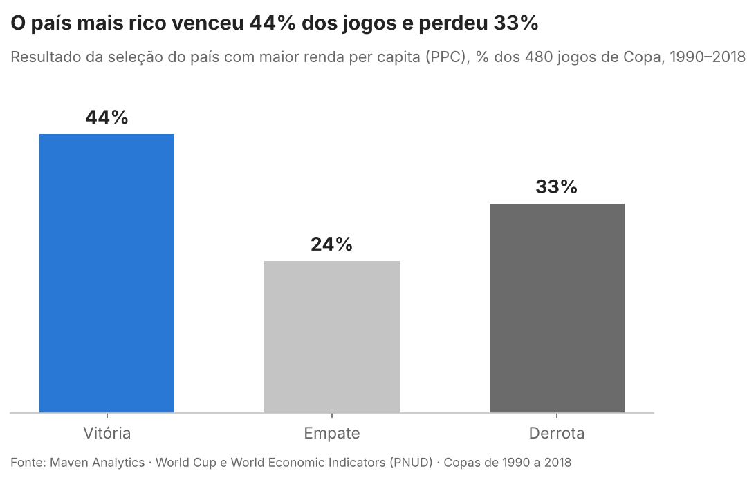
Figura 1 – Resultado do país mais rico nos jogos de Copa
Escolhemos um gráfico de barras porque são só três categorias (vitória, empate e derrota) e fica fácil comparar. Nos 480 jogos com renda dos dois países, o mais rico venceu 44% e perdeu 33%. Para ver se isso podia ser sorte, comparamos as 209 vitórias com as 157 derrotas em um teste binomial, e a chance de ser acaso deu menor que 1%.

Pergunta 2 – A diferença de renda é maior quando o rico vence?
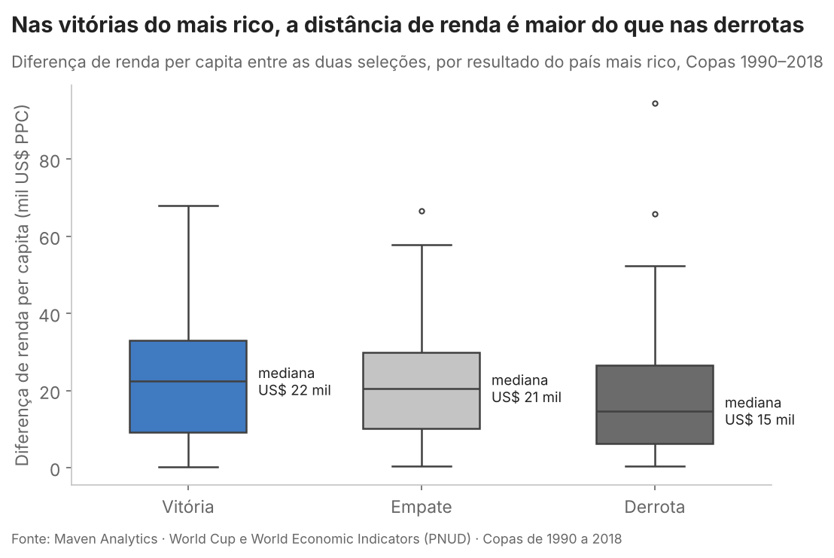
Figura 2 – Diferença de renda entre os times, por resultado
Usamos um boxplot (seaborn) porque ele mostra a distribuição de cada grupo e não só a média. A diferença de renda no meio dos dados (mediana) foi de US$ 22 mil nas vitórias do mais rico e de US$ 15 mil nas derrotas. Ou seja, quando a diferença é maior, o rico vence um pouco mais, mas as caixas ficam bem parecidas.

Pergunta 3 – A vantagem mudou com o tempo?
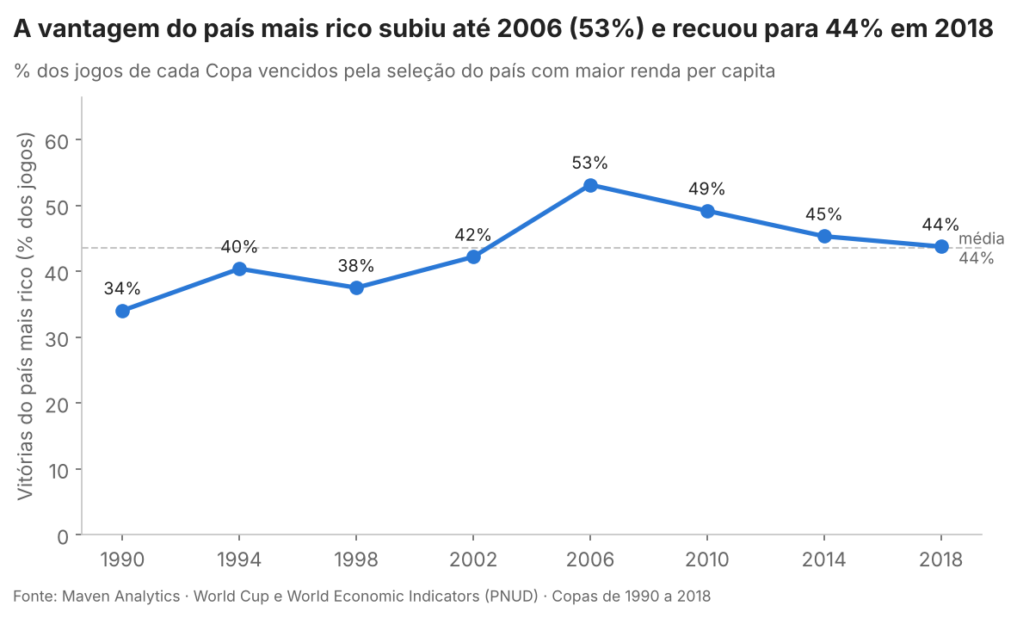
Figura 3 – Porcentagem de vitórias do país mais rico em cada Copa
Como a pergunta é sobre o tempo, usamos um gráfico de linha. A vantagem do mais rico subiu de 34% em 1990 para 53% em 2006 e depois caiu para 44% em 2018, que é a média do período. Como cada Copa tem só uns 60 jogos, essas mudanças podem ser acaso, então não dá para dizer que existe uma tendência.

Pergunta 4 – Onde estão os países que mais venceram?
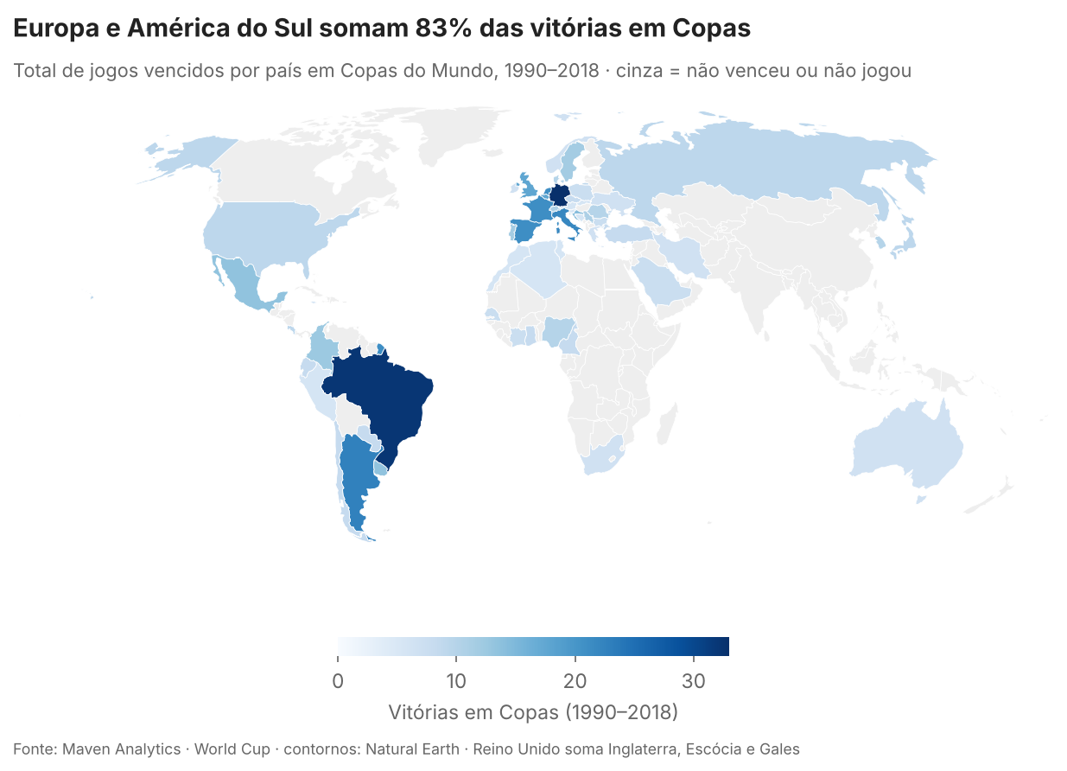
Figura 4 – Vitórias em Copas por país (1990–2018)
Para uma pergunta sobre lugares, o mapa (cartopy) é o gráfico mais natural. Quanto mais escuro o país, mais vitórias ele tem. A Europa e a América do Sul somam 83% das vitórias, enquanto a África, a Ásia e a Oceania aparecem bem claras.
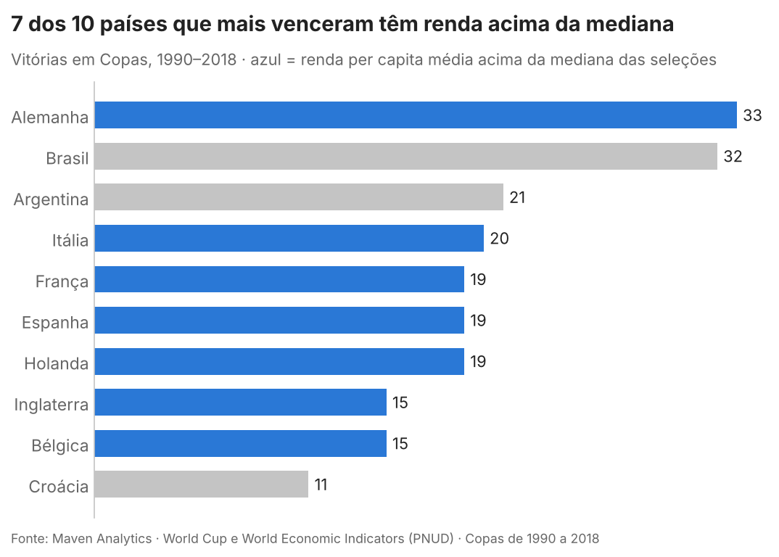
Figura 5 – Os 10 países com mais vitórias
No ranking, os países em azul têm renda acima da mediana. 7 dos 10 que mais venceram são ricos, mas o Brasil (2º) e a Argentina (3º) não são, o que mostra que a tradição no futebol também pesa muito.

Pergunta 5 – Países com IDH maior marcam mais gols?
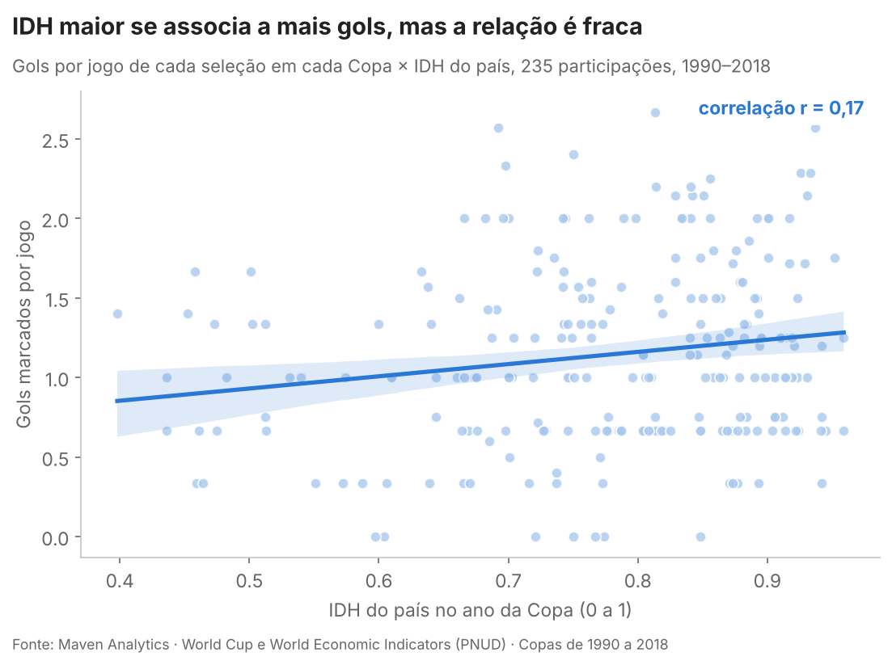
Figura 6 – IDH do país e gols por jogo de cada seleção
Como são duas variáveis numéricas, usamos um gráfico de dispersão com linha de tendência (seaborn). A correlação foi de 0,17, que é fraca: os pontos ficam muito espalhados.
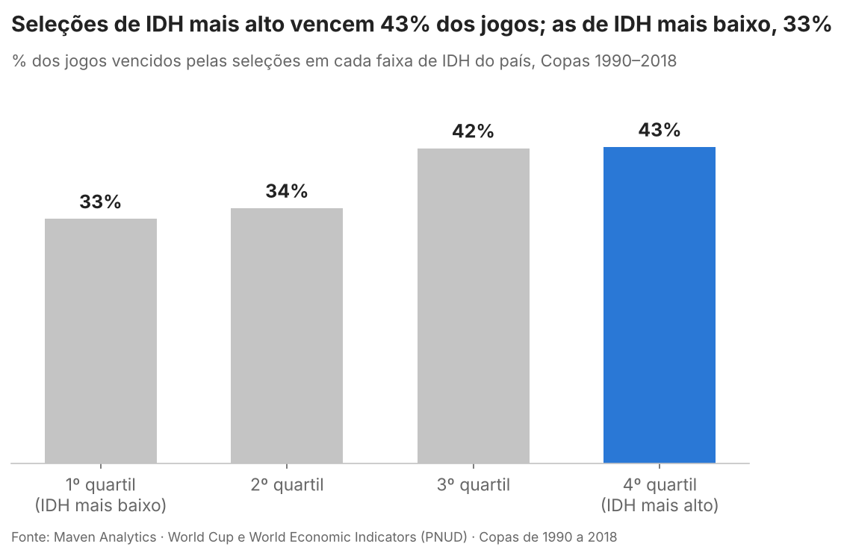
Figura 7 – Porcentagem de vitórias por faixa de IDH
Também separamos as seleções em quatro grupos de IDH. As do grupo com IDH mais alto venceram 43% dos jogos, e as do grupo mais baixo, 33%.

Outros gráficos
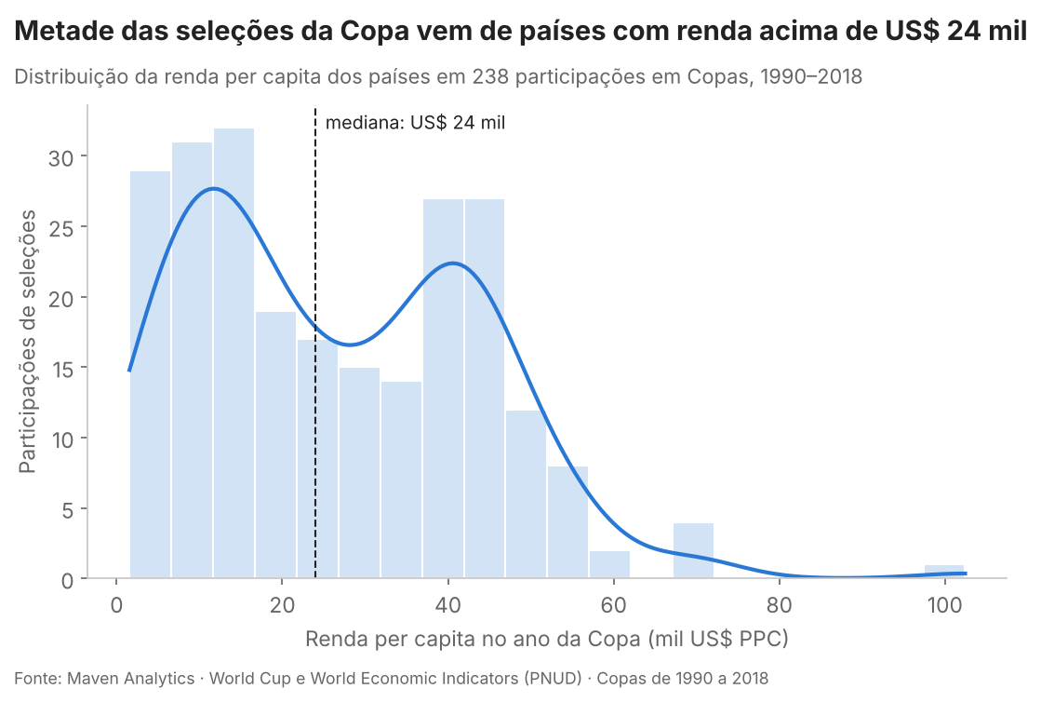
Figura 8 – Distribuição da renda dos países participantes
O histograma (seaborn) mostra que a renda dos países da Copa tem dois grupos: um abaixo de US$ 20 mil (principalmente América Latina e África) e outro perto de US$ 40 mil (principalmente Europa).
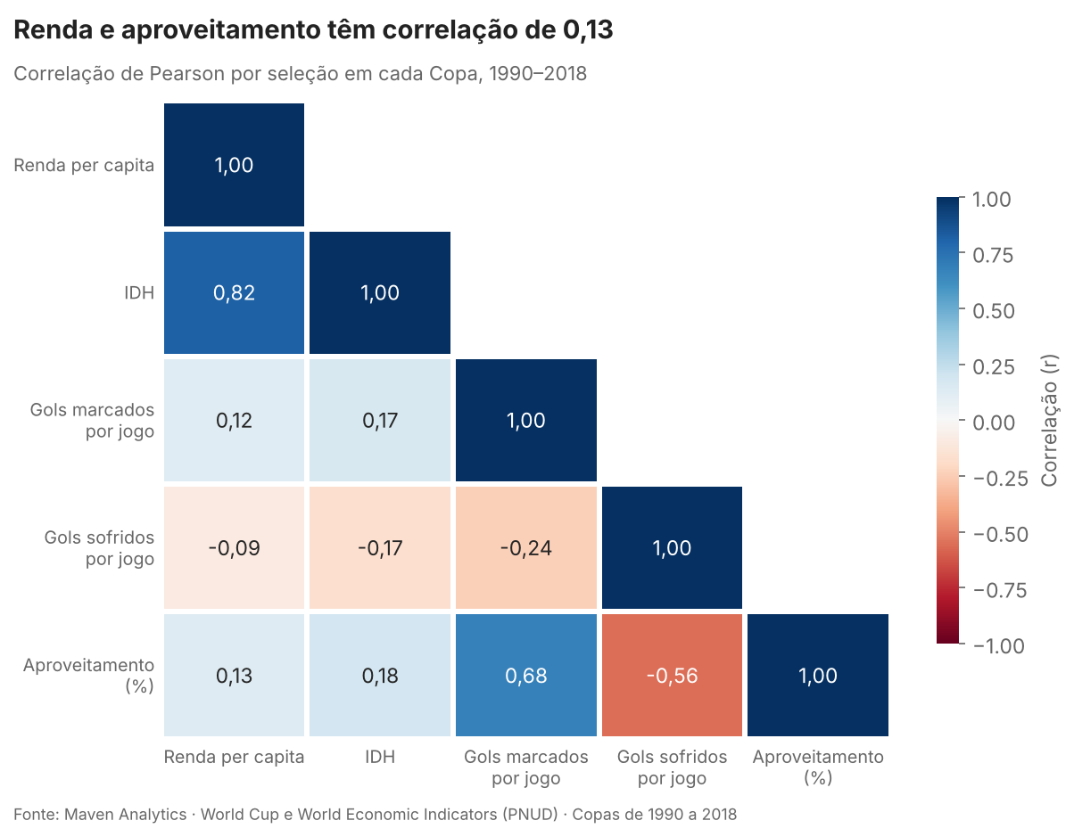
Figura 9 – Correlação entre os indicadores
No mapa de calor (seaborn), a renda e o IDH andam juntos (0,82), mas os dois têm pouca relação com o aproveitamento (0,13 e 0,18). O que mais se relaciona com o aproveitamento são os gols marcados (0,68) e sofridos (−0,56).

5. Conclusões
A nossa conclusão é que o dinheiro ajuda, mas não decide. O país mais rico vence mais do que perde, mas em mais da metade dos jogos ele empata ou perde. Resumindo cada pergunta:
- Pergunta 1: sim, o mais rico vence mais (44% de vitórias e 33% de derrotas).
- Pergunta 2: a diferença de renda pesa um pouco (US$ 22 mil nas vitórias e US$ 15 mil nas derrotas).
- Pergunta 3: a vantagem subiu e desceu ao longo dos anos, sem uma tendência clara.
- Pergunta 4: as vitórias estão na Europa e na América do Sul (83%), e Brasil e Argentina vencem muito mesmo sem ser países ricos.
- Pergunta 5: a relação entre IDH e gols é fraca, mas seleções de IDH mais alto vencem um pouco mais.

Limitações
- Os dados econômicos só existem a partir de 1990, e a Copa de 2022 não tem placar no dataset.
- A renda do país não mostra quanto ele investe no futebol.
- Inglaterra e Escócia ficaram com o mesmo dado do Reino Unido.
- Correlação não quer dizer causa: os dados mostram que os ricos vencem um pouco mais, mas não explicam o porquê.

Próximos passos
Se fôssemos continuar, usaríamos o valor de mercado dos jogadores e o ranking da FIFA, e também os mais de 17 mil jogos internacionais do dataset, para ter mais dados.

6. Referências
MAVEN ANALYTICS. World Cup. Disponível em: https://mavenanalytics.io/data-playground/world-cup.
MAVEN ANALYTICS. World Economic Indicators. Disponível em: https://mavenanalytics.io/data-playground.
PNUD. Human Development Reports – Data Center. Disponível em: https://hdr.undp.org/data-center.
NATURAL EARTH. Admin 0 – Countries. Disponível em: https://www.naturalearthdata.com.
PANDAS. Documentação. Disponível em: https://pandas.pydata.org/docs/.
MATPLOTLIB. Documentação. Disponível em: https://matplotlib.org/stable/.
SEABORN. Documentação. Disponível em: https://seaborn.pydata.org/.
CARTOPY. Documentação. Disponível em: https://scitools.org.uk/cartopy/docs/latest/.

